Linux下Tomcat8的安装配置

安装tomcat前首先要安装对应的jdk并配置Java环境。

一、环境准备

jdk版本：1.8

工具：xShell5 xftp5

说明：本文是通过Xshell5工具远程连接Linux操作，原理一样.

二、安装步骤

1、下载安装包

官网下载地址：http://www.oracle.com/technetwork/java/javase/downloads/jdk8-downloads-2133151.html

我这边是下载的jdk-8u161-linux-x64.tar.gz

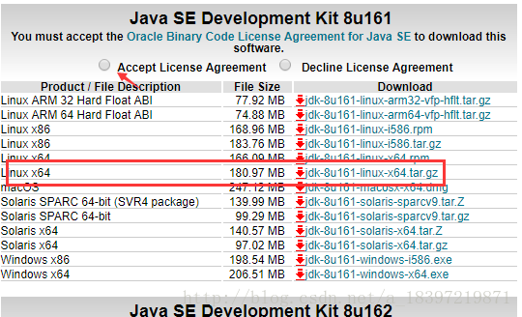

如果Linux本身连接到互联网，我们可以直接通过wget命令直接把JDK安装包下载下来。

2、解压安装包

将我们下载好的JDK安装包上传到服务器，进行解压。

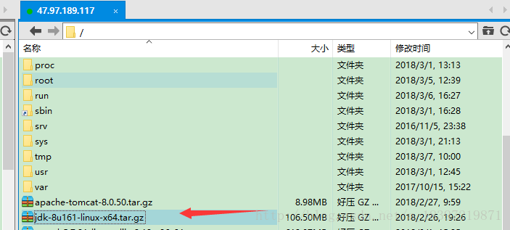

IMG_256

我是放在了/usr/local/java文件下，所以要创建java文件夹并将解压文件移动到java下(由于之前新建过再次创建或出现重复)

mkdir /usr/local/java

mv jdk1.8.0\_161 /usr/local/java/

IMG_256

3、修改配置文件（配置环境变量）

vim /etc/profile

用vim编辑器来编辑profile文件，在文件末尾添加一下内容：

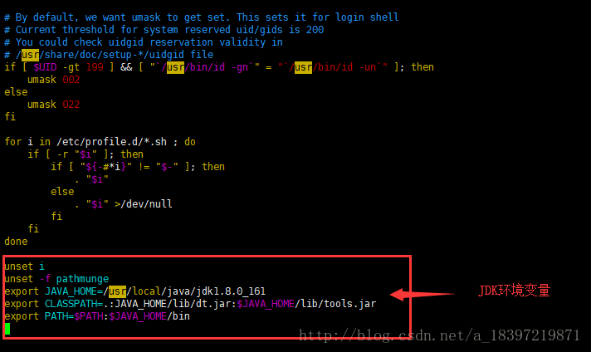

：wq回车保存退出。

保存之后通过source /etc/profile命令使修改的配置生效

IMG_256

4、测试JDK安装是否成功

java -version 出现安装版本信息

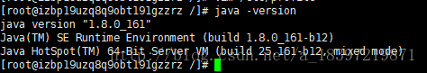

下面开始安装tomcat。

下载安装tomcat（http://tomcat.apache.org/）我这边是下载的apache-tomcat-8.0.50.tar.gz

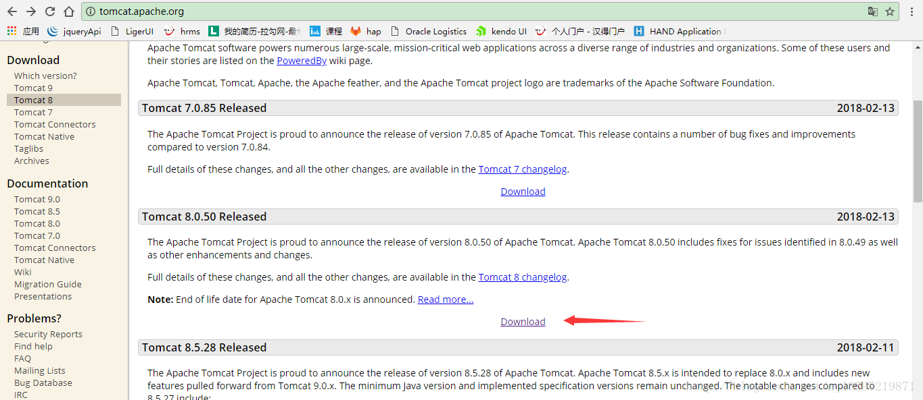

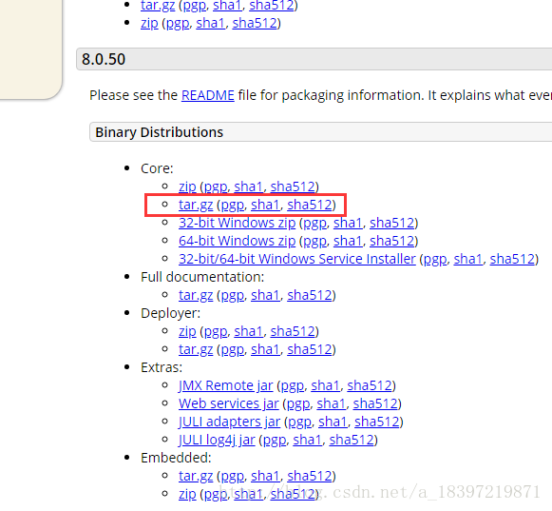

解压

tar -zxvf apache-tomcat-8.0.50.tar.gz

IMG_256

我是放在了usr/local/tomcat下所以要创建tomcat文件夹并将解压文件移动到tomcat下(由于之前新建过再次创建或出现重复)

mkdir /usr/local/tomcat

mv apache-tomcat-8.0.50 /usr/local/tomcat/

IMG_256

进入tomcat安装bin目录并启动

cd usr/local/tomcat/apache-tomcat-8.0.50/bin/

./startup.sh

IMG_256

成功启动后浏览器输入http://localhost:8080/查看信息（如果不是本机则输入对应IP，比如我输入服务器IP47.97.189.117:8080）

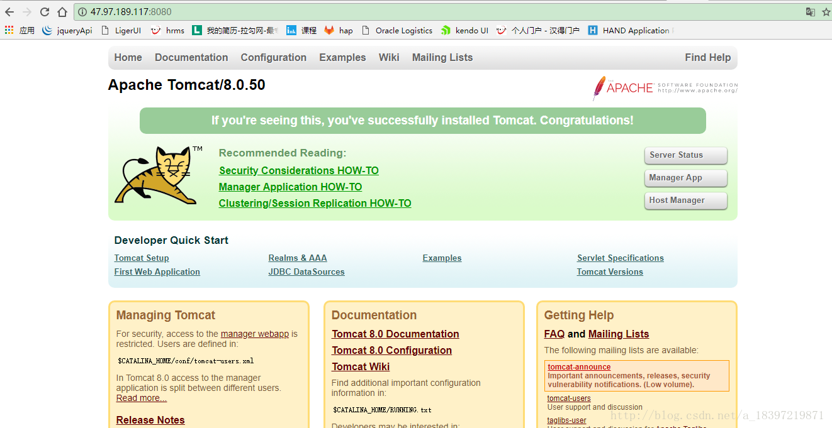

至此，tomcat安装完成，后续可添加项目重启tomcat服务。